管理体系审核记录表
过程与活动、  抽样计划 | 涉及  条款 | 受审核部门：招标部 主管领导： 黄友鹏 陪同人员:丘永新 | 判定
过程与活动、  抽样计划 | 涉及  条款 | 审核员： 邝柏臣 审核时间：2021.11.08 | 判定
过程与活动、  抽样计划 | 涉及  条款 | 审核条款：Q:5.3/6.1.2/6.2/7.1.3/7.1.4/7.1.5/7.1.6/8.1/8.2/8.3不适用确认/8.4/8.5/8.6/8.7/9.1.2/10.2 | 判定
组织的岗位、职责权限 | Q5.3 | 招标部职责包括：  1.负责公司承接招投标代理服务工作。  2.负责组织对服务实现过程的策划、质量计划的编制，对招投标代理服务项目的实施、监督、检查和验收，对不合格品进行有效控制并制定合理处置方案；  4.组织制定操作规程和工作标准及所需的质量记录，提出评价考核奖惩办法并组织实施；  5.负责公司现场安全清洁管理，做好文明规范服务，并对顾客财产负责；  6.负责检验状态标识的实施、标识及可溯性的控制；  包括以上职责在内的具体内容在公司《管理手册》中描述。  招标部职责审核期内无变化。  岗位职责在公司《岗位任职要求》中明确规定，通过文件下发和传达等方式在公司内部贯彻和沟通。  经远程询问招投标代理服务作业人员的回答与文件规定一致。 | 符合  不符合
目标和方案 | Q6.2 | 执行《管理手册》及《方针目标管理制度》  提供目标考核情况统计：  招标项目交付合格率100%  招标项目交付及时率100%；  顾客满意率≥95%  提供1-9月考核结果，目标均完成。考核人：丘永新 | 符合  不符合
基础设施 | Q7.1.3 | 7.1.3基础设施  公司办公室面积：约60平方米。设会议室、招投标部、综合部(客服、人事)、财务部；  办公设备:电脑/打印机/传真机/电话等。提供维修保养计划及记录，满足要求。  环保设施包括：垃圾桶、消防设施；安全设施配置主要有：标识牌、灭火器、消防器材等  ，市场部定期维护与保养。公司根据质量管理和研发的需要，配备了办公用房及通讯、信息系统等基础设施。公司编制了《基础设施控制程序》 并配备有办公桌椅，水电、空调、会议室、消防设施设备，并有电脑、打印机、电话、传真机、复印机等办公设备；满足办公需要。  抽：《设备维修保养计划》  依照计划进行设备设施的升级、维护、更换、配备，相关设施配备和管理比较完善。提供机械设备清单及维修保养记录。保养人：黄龙鹏。  现场查看有车辆、招标系统软件等设备2021年设备维保记录、打印机属租赁服务，由供方提供定期维保服务。  提供有电脑系统软件维护由内部管理员维护，提供维保记录：  2021-8-31 系统立项模块修改更新 经手人：潘金亮  2021-7-31 开标通知书打印模块更新 经手人：潘金亮  2021-6-30 招标系统软件缴费模块更新 经手人：潘金亮  2021-3-27 进行监控设备的定期维保。  另提供有车辆维护保养记录：车牌：粤C50X13保养周期1.5公里，2021.9.24记录1.5万公里或/2022年3月第二次换机油 | 符合  不符合
工作环境 | Q7.1.4 | -- 策划并制定了《工作环境和管理要求》，现场观察办公区域环境卫生管理，工作场所布局合理，温湿度适宜，照明良好，满足办公需求。  办公场所有灭火器，放置在规定的地方，办公场所卫生环境干净、光线充足合理。有“办公环境卫生管理制度”、“安全防火规定等规章制度”等规章制度。运行环境满足要求 | 符合  不符合
监视和测量资源 | Q7.1.5 | 公司的招投标代理服务监视测量:主要是内审\目标\绩效监视测量\平时的工作检查情况测量； | 符合  不符合
组织的知识 | Q7.1.6 | 公司确定运行过程所需的知识，内部来源包括公司运作准则（管理制度、工作记录等）、招投标代理专业技术应用、招投标代理项目管理等。外部来源包括外来资料如法律法规、市场信息等。  对知识的保持采取文件资料的保存和信息系统存储方式，在公司内部可通过传递、交流、培训等方式获取。  为获取更多必要的知识采用工作经验总结、专家、顾客意见的采集，技术动态的跟踪，行业领先者的最佳实践调查等。 | 符合  不符合
运行策划和控制 | Q8.1 | 范围： 招投标代理服务  1.规定产品目标和要求  招标项目交付合格率100%  招标项目交付及时率100%；  顾客满意率≥95%  2.提供了《合同评审控制程序》、《招投标代理服务管理规范》、《招投标代理作业指导书》、《招投标代理服务作业指导书》、《招投标代理服务员工礼仪规范》对招投标代理的服务、项目和合同应进行质量策划。公司对招投标代理服务 实现进行策划，质量目标已达到顾客要求；  执行标准：  中华人民共和国招投标法 全国人大 2017.12.28  中华人民共和国行政处罚法 全国人大 2017.9.1  中华人民共和国价格法 全国人大 1998.5.1  GB/T 19001-2016质量管理体系 要求 质检总局 2017.7.1  GB/T 19000-2016 质量管理体系 基础和术语 质检总局 2017.7.1  《中华人民共和国招标投标法》主席令9届第21号 全国人大 1999年8月30日  《中华人民共和国政府采购法》中华人民共和国主席令第68号 全国人大 ２００３年１月１日  《中华人民共和国民法通则》主席令6届第37号  全国人大 1987年1月1日  第658号国务院令,公布《中华人民共和国政府采购法实施条例》 国务院 2015年3月1日  中华人民共和国招标投标法 全国人大 2000年1月1日  中华人民共和国招标投标法实施条例 国令第613号 国务院 2012年2月1日  《评标委员会和评标方法暂行规定》（七部委12号令、2013年第23号令修正）  国家发展计划委员会、国家经济贸易委员会、建设部、铁道部、交通部、信息产业部、水利部令 第12号 2013年3月11日  - 服务流程：  管理流程：  招投标投代理服务流程：  签订招投标代理合同→采用公开竞争性谈判采购请示→项目备案→发布公开竞争性谈判公告→竞标单位报名→编制竞争性谈判文件→竞争性谈判文件会审→竞标单位领取竞争性谈判文件→开标→评标→定标→发布成交公示→打印发放成交通知书  关键过程及特殊工程为：招投标代理服务过程  4为实现产品质量目标配置了相应人员（如办公行政人员、招投标代理服务服务人员：服务人员均经过专业培训、销售人员等)，招投标代理设备有：电脑、打印机、电话、复印件、传真机等，可满足现经营要求；  5编制了相应的服务作业文件： 《招投标代理管理规范》、《招投标代理作业指导书》、《招投标代理服务作业指导书》、《招投标代理服务员工礼仪规范》等，对 招投标代理服务的整个过程做了明确的要求，从顾客沟通、合同评审、招投标代理服务规范等各阶段，规定了服务的要求（其中包含了标准要求的记录）。  6服务准则:《招投标代理服务管理规范》、《招投标代理服务指导书》、《招投标代理服务员工礼仪规范》、《招投标代理合同规范》、相关标准、用户要求等进行接收，以保证交付的产品满足要求。  7.记录：策划有销售合同、内部审核检查表、首末次会议记录、招投标代理服务员工礼仪规范、服务特殊过程确认记录、合同评审记录录等，基本满足产品实现需要。  目前策划基本充分。 | 符合  不符合
合同评审、客户沟通 | Q8.2 | 负责人介绍沟通方式主要是电话、传真、资料传递、公司网站、广告等形式宣传本公司有关产品及公司的有关信誉等。针对合同洽谈、签订、履行过程中的问题，及时电话联系，明确各自的要求，执行合同。目前沟通效果良好。  主要业务以招标文件、订单、合同、电话、邮件、传真等形式确定与产品有关的要求，均已保存或进行相应的记录。对顾客的要求由业务部办公人员直接对顾客要求进行识别、确认，对于存在的问题直接提出和顾客进行交流沟通，在合同签订前在公司微信群内对合同的要求进行评审。  查到合同台账：招投标代理服务合同，  序号 客户名称 合同内容 签定日期 备注  1 珠海华发集团有限公司 珠海华发集团有限公司2021-2023年度保险经纪服务 2021年4月13日;  2 珠海华发集团有限公司 华发集团专线统谈项目-电路专线部分采购 2021年8月13日  3 珠海华金开发建设有限公司 华金公司2021年至2024年饭堂食材配送采购项目 2021年4月12日  4 珠海华发市政综合服务有限公司珠海华发市政综合服务有限公司2020年-2021年荔山加油站西垃圾堆放区机械装车服务 2021年8月20日  5. 珠海华发集团有限公司工会委员会华发集团工会会员2021年度节日慰问品（含2020年部分新增会员国庆节慰问品）采购 2021年7月15日  5 珠海华发集团有限公司 华发集团专线统谈项目-互联网专线部分采购 2021年8月20日  抽查合同1：招标合同  顾客：珠海华发集团有限公司，  项目名称：珠海华发集团有限公司2021年度保险经纪服务  合同约定了招投标代理费用价格、结算方式、乙方责任、日期、地点、结算方式、服务内容等。合同签订为2021年4月13日。  合同评审时间：2021年3月15日，合同评审内容包括：服务需求、服务人数、服务内容、服务地点、服务验收方式、完成时间、付款方式等，参加评审人员：马俊锋、丘永新等。  合同评审结论，可以签订《珠海华发集团有限公司 合同》。  抽查合同2： 投标代理合同  顾客：珠海华发集团有限公司，  项目名称：华发集团专线统谈项目-电路专线部分采购  合同约定了投标代理费用价格、结算方式、乙方责任、日期、地点、结算方式、服务内容等。合同签订为2021年8月13日 。  合同评审时间：2021年07月16日 ，合同评审内容包括：服务需求、服务人数、服务内容、服务地点、服务验收方式、完成时间、付款方式等，参加评审人员：马俊锋、丘永新等。  合同评审结论，可以签订《珠海华发集团有限公司合同》。  合同控制及合同评审的控制基本符合。  管理手册对产品和服务要求的识别和更改进行了策划和规定；经过查阅企业订单文件，并与招标部负责人进行沟通，目前暂无产品和订单变更的情况.  后续经营中，如出现有产品和订单要求的变更，将按照文件规定要求进行控制。基本符合要求。 | 符合  不符合
设计开发 | Q8.3 | 不适用，理由不适用理由：因该公司的招投标代理服务，按照国家标准及顾客的要求进行，该条款的不适用,不影响组织确保其产品和服务合格的能力和责任，也不会对增强顾客满意产生影响 | 符合  不符合
外部提供过程、服务和服务的控制 | Q8.4 | 公司编制《外部提供产品、服务和过程控制程序》, 对外部提供产品、服务和过程进行控制，确保采购的产品符合产品要求，满足合同规定。  招标部负责相关采购， 总经理负责审批合格供方名录和产品采购计划  公司的采购是办公用品、打印纸之类的采购，在京东网上采购。  办公用品的采购是由各部门部门填写采购单，总经理批准后，由招标部门进行采购。  2021-11-08，查招投标部，未有提供外部供方的2021年度合格供方评定记录,已开不符合项整改。  验证方式是核对规格和数量。符合要求  提供《2021采购产品入库台帐》  记录有：地毯 246平方米，入库时间：2021.3.17  大班台1张 入库时间：2021.3.17  2人工作位 1套 入库时间：2021.3.31  办公椅 3张 入库时间 2021.3.31 | 符合  不符合
招投标代理服务的控制 | Q8.5.1 | 查阅“招投标代理服务内容、内容及标准”，包括：  - 服务范围2.服务内容3.工作标准4.人员安排及工作流程等  - 招投标代理流程：  签订招投标代理合同→采用公开竞争性谈判采购请示→项目备案→发布公开竞争性谈判公告→竞标单位报名→编制竞争性谈判文件→竞争性谈判文件会审→竞标单位领取竞争性谈判文件→开标→评标→定标→发布成交公示→打印发放成交通知书  3.法律法规：  中华人民共和国招投标法 全国人大 2017.12.28  中华人民共和国行政处罚法 全国人大 2017.9.1  中华人民共和国价格法 全国人大 1998.5.1  GB/T 19001-2016质量管理体系 要求 质检总局 2017.7.1  GB/T 19000-2016 质量管理体系 基础和术语 质检总局 2017.7.1  《中华人民共和国招标投标法》主席令9届第21号 全国人大 1999年8月30日  《中华人民共和国政府采购法》中华人民共和国主席令第68号 全国人大 ２００３年１月１日  《中华人民共和国民法通则》主席令6届第37号  全国人大 1987年1月1日  第658号国务院令,公布《中华人民共和国政府采购法实施条例》 国务院 2015年3月1日  中华人民共和国招标投标法 全国人大 2000年1月1日  中华人民共和国招标投标法实施条例 国令第613号 国务院 2012年2月1日  《评标委员会和评标方法暂行规定》（七部委12号令、2013年第23号令修正）  国家发展计划委员会、国家经济贸易委员会、建设部、铁道部、交通部、信息产业部、水利部令 第12号 2013年3月11日  - 主要设备：电脑、打印机、复印机等。  - 抽招投标代理合同，  委托人：珠海华发集团有限公司  受托人：珠海智采项目咨询有限公司  项目名称：2021-2023年度保险经纪服务  签订时间： 2021.5  呈批文件：市场处招标项目监督流程及档案送审表、珠海市产权交易中心等；  招标机构：珠海智采项目咨询有限公司  竞争谈判公告：明确了竞争性谈判条件、项目概况与采购范围、申请人资格、资格审查方式、发布公告媒介等。  竞标单位报名表：江泰保险经纪有限公司、中怡保险经纪有限公司、诺德保险经纪有限公司等3家单位。  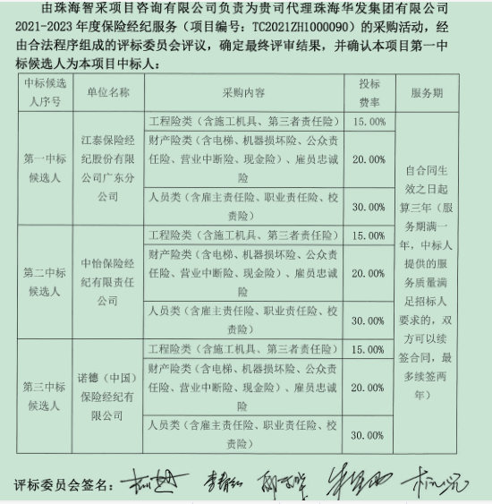  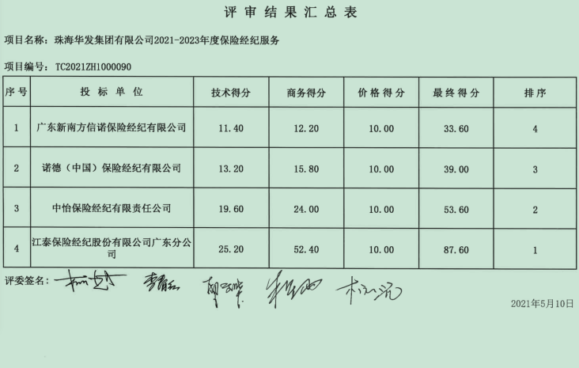  抽2 招投标代理合同，  委托人：珠海华发集团有限公司  受托人：珠海智采项目咨询有限公司  项目名称：华发集团专线统谈项目-电路专线部分采购招标代理  签订时间： 2021.8.13  呈批文件：市场招标项目监督流程及档案送审表、珠海市产权交易中心等；  招标机构：珠海智采项目咨询有限公司  投标机构：珠海智采项目咨询有限公司  竞争谈判公告：明确了竞争性谈判条件、项目概况与采购范围、申请人资格、资格审查方式、发布公告媒介等。  竞标单位报名表：  中国电信珠海分公司  广东广播电视网络有限公司珠海分公司  中国联合网络通讯有限公司珠海分公司  中国移动通讯集团有限公司广东珠海分公司等4家单位。  中标为：中国联合网络通讯有限公司珠海分公司  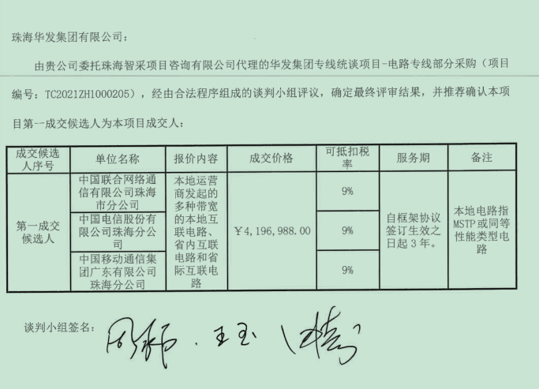  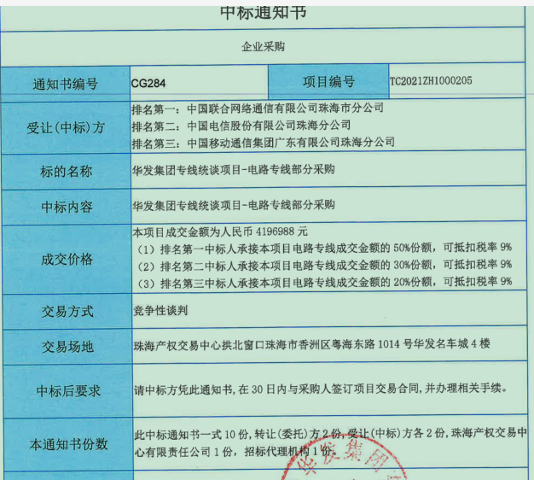  提供《招投标代理服务过程确认记录表》  过程能力确认报告  特殊过程名称：  招投标服务过程  确认负责人： 丘永新  确认日期：2021．4．16 确认地点：工作地点  特殊过程使用的主要设备：电脑、打印机、复印件等  特殊过程所使用的作业指导书  服务过程控制程序  《招投标服务管理规范》、《招投标作业指导书》、《招投标服务员工礼仪规范》 《中华人民共和国招标投标法实施条例》  确认内容：  有无作业指导书：有  设备是否通过检查：通过  是否规定并实施设备的保养和检查： 是  特殊过程的员工是否经过培训，并持证上岗： 经过  确认结论：  ■特殊过程确认合格，能够投入运作；  确认人马俊锋、丘永新  提供有招投标协会培训证书：常洁莹  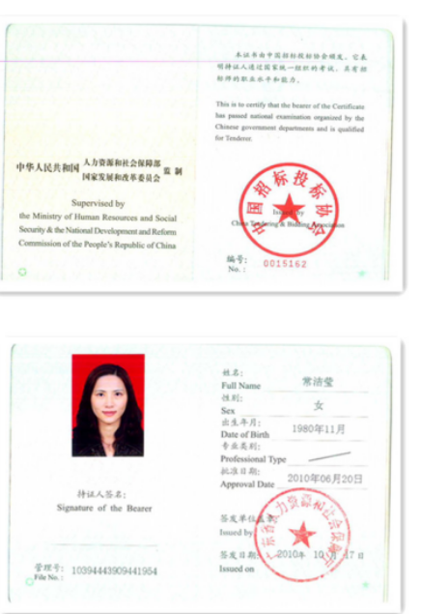
标识和可追溯性 | Q8.5.2 | 公司的招标通过合同编号和客户名称进行标识  追溯：通过招标合同、《招投标代理记录》等进行追溯，。当合同、法律、法规和公司自身需要（如顾客因质量问题引起投诉的风险等）对可追溯性有要求时本公司产品的追溯路径 | 符合  不符合
顾客或外部供方财产 | Q8.5.3 | 公本公司招标过程中顾客财产为顾客提供的招标涵、顾客个人信息等顾客知识产权，顾客财产由办公室来控制执行。无其他顾客财产。本条款控制较简单已口头沟通。  目前公司无实物顾客或外部供方财产。 | 符合  不符合
防护 | 8.5.4 | 公司招投标代理的产品主要是招标文件，在收到供方物资到交付前，应针对产品的特点进行防护，包括标志、搬动注意事项，提供适宜的贮存条件（防雨、防潮、通风等），查产品防护满足有关的要求。 | 符合  不符合
交付后的活动 | Q8.5.5 | 该公司交付后主要是通过对客户人员进行技术培训、技术指导，同时跟踪项目进度、顾客回访、顾客反馈、顾客满意度调查等形式进行。与该部门负责人交流，该公司根据顾客交付后一周内进行电话进行顾客回访，无不满意情况发生，但未保留相关记录，体系运行至今无顾客不良反馈。 | 符合  不符合
更改的控制 | Q8.5.6 | 组织应对招投标代理服务合同的更改进行评审，以确保稳定的符合要求。  组织应保留形成文件的信息，包括有关更改评审结果、授权进行更改的人员以及根据评审所采取的必要措施。  经询问，体系运行至今无更改情况发生。 | 符合  不符合
产品和服务的放行 | Q8.6 | ●为保证产品质量，验证产品的要求得到满足，必须对招投标代理质量进行监视和测量。  过程及最终检查  按《施工招投标代理咨询服务现场工作检查办法》及公司的规定做好招投标代理服务过程的检查。  抽：  项目：华发集团专线统谈项目-电路专线部分采购  委托方：珠海华发集团有限公司  代理方：珠海智采项目咨询有限公司  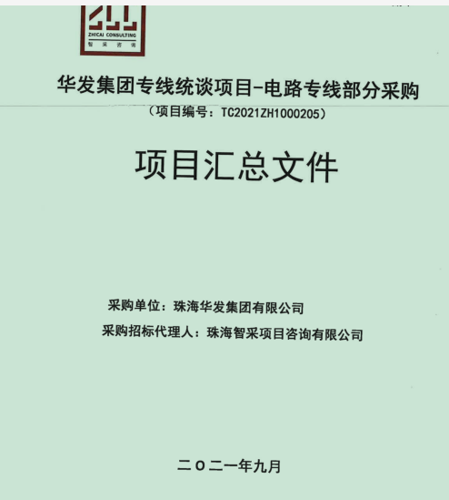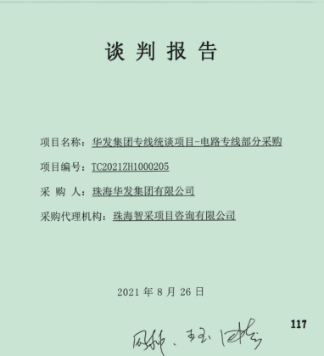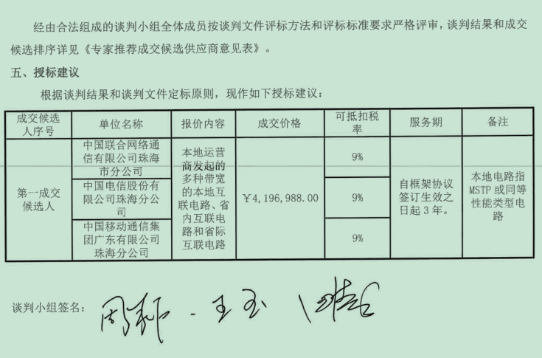  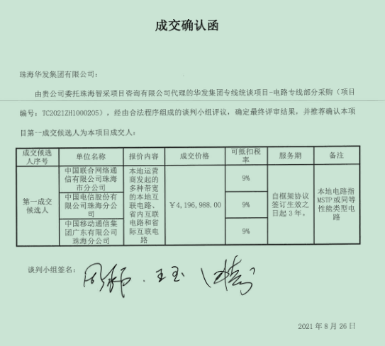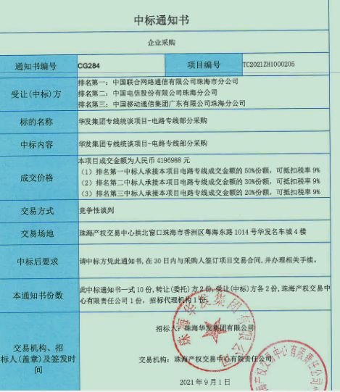 | 符合  不符合
不合格控制 | Q8.7  Q10.2 | 公司执行《不合格品控制程序》对不合格品和不合格服务进行识别和控制。  查《不合格服务处置单》，负责人讲：通过顾客满意度调查和平时的监督检查，未发生顾客投诉。  最终交付给顾客的服务未发生不合格。 | 符合  不符合
顾客满意度 | Q9.1.2 | 公司通过电话，走访等形式，接受顾客反馈，了解顾客顾客满意度信息，发放调查表对顾客满意度进行定量测量。  提供“顾客满意程度调查表”，调查顾客有3家企业进行满意度调查等。  调查主要内容：服务质量、服务交付、服务态度等方面的满意程度等，各项得分求平均值得最终结果。抽《顾客满意度调查分析》调查时期：2021年8月28日发放调查表共3份，回收调查表共3份。  出现“一般满意”和“不满意”选项的调查表 0 份。  调查分析：  分项满意度  服务态度 100%  服务质量 93%  商品价格 100%  交付及时率 100%  从分项统计来，顾客对产品价钱出现一项一般满意， 为此公司将采取下列措施：  加强管理体系的运行，规范工作和服务；降低成本  经统计顾客满意度为97分 | 符合  不符合

说明：不符合标注N

